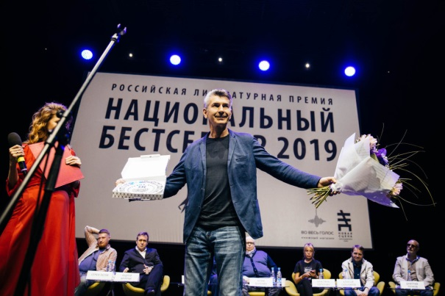
Литературная премия «Нацбест-2019»
Лауреат премии Андрей Рубанов
роман «Финист – ясный сокол»

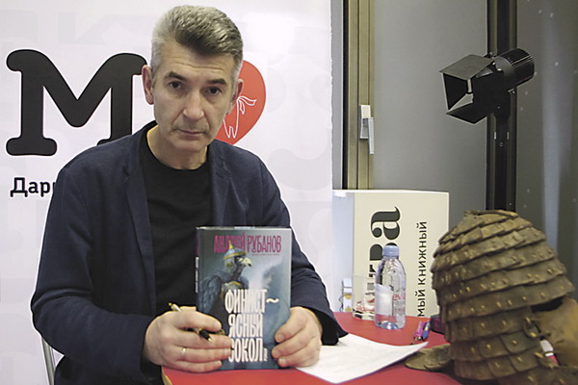
Андрей Рубанов - российский прозаик, кинодраматург. Автор книг в жанре автобиографической прозы, или «нового реализма».
Финалист «АБС-премии» за романы «Хлорофилия» и «Живая земля», шорт-листа литературной премии «Большая книга», четырёхкратный полуфиналист литературной премии «Национальный бестселлер». Лауреат литературной премии «Ясная Поляна» за роман «Патриот» (2017).

Книга-притча о силе любви

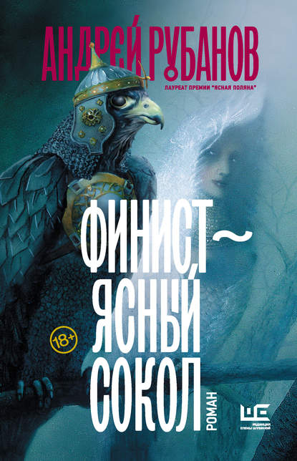
Рубанов, Андрей. Финист – ясный сокол / Андрей Рубанов. – Москва : АСТ : Редакция Елены Шубиной, 2019. – 499 с.
Малая девка Марья обошла всю землю и добралась до неба в поисках любимого – его звали Финист, и он не был человеком.
Никто не верил, что она его найдёт. Но все помогали. Ничто, кроме любви, не может сдвинуть мир с места.

Финалисты премии
Александр Етоев. Я буду всегда с тобой
Упырь Лихой. Славянские отаку
Евгения Некрасова. Калечина-Малечина
Александр Пелевин. Четверо
Михаил Трофименков. XX век представляет. Кадры и кадавры

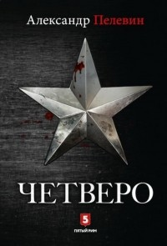
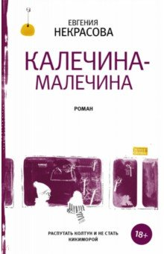
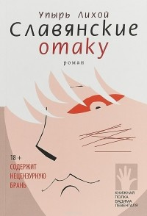
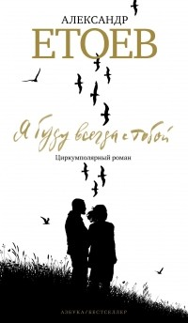

Победитель получил денежный приз - миллион рублей. Финалисты премии получили по 60 тыс. рублей.
Российская национальная премия «Национальный бестселлер» была учреждена в 2001-м году критиками Константином Тублиным и Виктором Топоровым. Среди ее лауреатов - Ксения Букша, Виктор Пелевин, Леонид Юзефович, Михаил Шишкин, Захар Прилепин и другие.

